Conseil des usagers du vélo d’Annonay – 03/05/2022 – Salle Boissy d’Anglas
Compte rendu

Ordre du jour

- Définition des actions à mettre en place pour la Journée Vélo du 11/06 et échange sur la structuration de la Soirée village de l’été du 21/07 ;
- Retour sur la visite en roulant du 30/03 et des implantations programmées ;
- Analyse et retour les aménagements cyclables ;
- Préparation des éléments de communication ;

Compte-rendu des échanges

Introduction par Eglantine GAVOTY, directrice de la Transition Ecologique, Maryanne BOURDIN, première adjointe, Frédéric GONDRAND, conseiller délégué à la mobilité et Victor GIRIN-CONTAMIN, Chargé de mission Mobilités Actives.

- Journée Via Fluvia du 11/06/2022

Partenaires et actions programmées : cf support
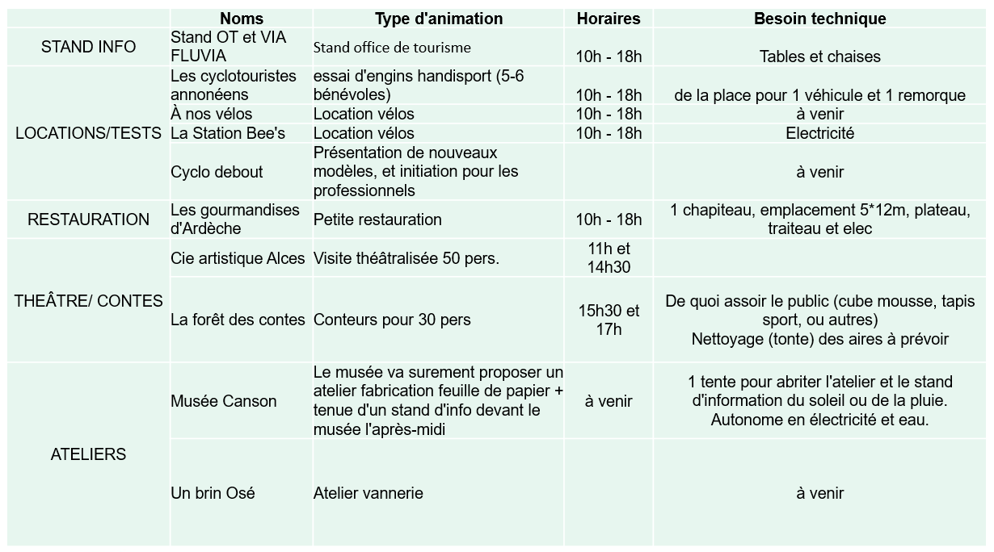

Des propositions d’actions complémentaires ont permis de détailler un pré-programme des actions du CUV :

Une véloparade est programmée, pour la dimension festive, il pourrait être proposé un concours de casques déguisés ! L’événement sera composé de deux itinéraires :
  - Famille : Un groupe jusqu’à Vidalon et un jusqu’à Boulieu-Les-Annonay
  - Découverte : même parcours (~20km) avec éventuellement une variante sur l’arrivée d’Annonay, en profiter pour présenter / échanger sur les nouveaux aménagements parcourus (quizz ?)
Frédéric GONDRAND, va partager une trace gps de l’itinéraire découverte (programmer un test). Enfin, les encadrants des parcours doivent être identifiables, recours au fanion ?

Enfin, un parcours VTT dans le centre d’Annonay est en réflexion, Michel va solliciter Romain Turca pour voir si il peut s’impliquer dans cet évenement.

Suite au retour d’expérience, le stand du Conseil des Usagers du Vélo sera maintenu uniquement sur le créneau de l’après-midi (14h à 16h ?) :

- Présence permanente nécessaire pour échanger ;
- Prévoir une carte de la ville avec les stationnements (arceaux, boxs)
- Informations de sécurité routière (Un stand ou une info “points de contrôle de son vélo”? + partage de la route, etc .)
- Evoquer les aménagements cyclables, ex : CVCB
- Carte des isochrones/distances en VAE, à pied + présentation des itinéraires prioritaires dans le cadre du schéma directeur mobilités actives
- Temps de quizz : velo annonay
- Les équipements du vélo au quotidien (sacoche, habits de pluie, etc.) ;

Fiche pour noter coordonnées des personnes intéressées (notamment ceux d’Annonay qui souhaiteraient rejoindre le groupe du conseil des usagers du vélo)

Pour la mise en œuvre du stand, un listing du matériel est à programmer :
- Grilles d’affichages
- Faire le quizz - Google Slides => ajouter quelques questions (ex : CVCB)
- Prévoir des panneaux (zone 20, 30, CVCB, stationnement vélo …) pour décorer le stand : à demander au service voirie
- Voir la mobilisation d’équipement, sur les points de contrôles du vélo, l’association « Du vent dans les mollets » ?
- Affiche sur les équipements du vélo au quotidien ;*
Certaines actions devront être définies en fonction des disponibilités pour le témoignage (Carnet de voyage?) et la mise en œuvre de la Fresque du climat?

A venir :
  - Faire le lien avec les loueurs pour les informer de nos propositions d’itinéraires de balade, et voir leurs propositions de location de VAE (quelle durée?)
  - Demander la date d’ouverture programmée du tracé (ViaFluvia) en amont de Saint-Marcel-Les-Annonay, et les planifications de la suite des tronçons;
  - Quelle communication sur l’évènement? Flyers? A voir avec animatrice Via Fluvia “
  - Programmer la visite test de l’itinéraire « Découverte » ;

- Village de l’été 21/07
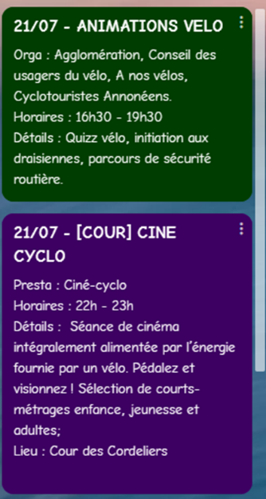
Un stand du Conseil Usagers Vélo est programmé (de 16h30-19h30) :
Il doit aborder un caractère ludique et toucher le public cible des enfants et adolescents. En termes d’animation :
  - un quizz enfant, (trouver des dessins / coloriage)
  - Vélo blenders avec le CDOS/Collectif31
  - Initiation aux draisiennes (A Nos Velos)
  - Tests vélos spéciaux : cf A Nos Vélos
  - CTA : tests vélos adaptés
  - Parcours de sécurité routière
  - Organisation du Ciné-cyclo
Les autres partenaires de l’évènement à savoir Mobilité 07-26 souhaitent proposer des tests de VAE - mobilité 07-26

A venir :
  - Envoyer sondage pour connaître les disponibilités des membres du CUV pour les évènements :
Lien suivant : https://framadate.org/zQq3L5fTq3tyxmLN
  - Autres évènements :
    - Du 01/05 au 31/05 : Challenge MaiAVelo, Annonay Rhône Agglo/CCAS/CIAS/Ville d’Annonay
    - 21/05 : Fête nationale du vélo, animation des cyclotouristes Annonéens (Parcours vélo)
    - 02/06 : Challenge Mobilité "au travail j'y vais autrement" Auvergne Rhône Alpes
    - Du 01/06 au 11/06 : Classe découverte Ecole Font-Chevalier
    - 15/6 : passage de l’Ardéchoise, stand en cours de réflexion par l’Office Municipal des Sports

- Stationnement

Retour sur la visite en roulant, 30/03 :

La dimension technique d’implantions des nouveaux stationnements a été reçue positivement (proximité mur, espacement, panneaux d’informations). La visite a permis d’évoquer des propositions analysées :

- Rue St-Prix Barou : la bordure enherbée est localisée sur un espace privé, un report est à privilégier ;
- Super U/Biocoop/Gare Routière : le besoin de stationnements est privé => suffisamment de stationnement dans la zone. Un report des arceaux est recommandé.
- Ecole Malleval : Le besoin est à définir, peut être au sein de l’enceinte scolaire ?

L’implantation des arceaux au stade de Vissenty, nécessite de trouver un espace intérieur (pas d’arceaux en extérieur), vers les tribunes, entrée des vestiaires ?

Avenue de l’Europe, face au cinéma. Il a été préconisé d’enlever les trois arceaux localisés en bordure de trottoir à proximité des stationnements des véhicules motorisés.

A venir :
  - Implantations arceaux - Un bilan sera fait prochainement sur le nombre d’arceaux déployés et disponibles;
  - Programmer une observation du stationnement des vélos, les jours d’activités, avec les services techniques (stade Vissenty) ;
  - Voir avec les enseignants de l’école Malleval et du conservatoire pour définir le besoin ;

- Aménagement cyclable

Tour de table :

Les remarques ont concerné les dispositifs anti deux roues motorisées à l’instar de l’entrée nord du parc de Déomas, demande effectuée auprès du service.
Cela est également le cas pour l’allée de Beauregard, les écluses sans by-pass, il a été demandé au service une rampe pour franchir sur l’écluse. A l’instar du chemin de la muette, à minima sens descendant.

Il a été question de l’entretien des pistes cyclables, situées en bords de route (plantes, etc.), ex : rue Pierre de Coubertin.

Le réaménagement de la Corniche du Montmiandon : constitue de forte “discontinuité cyclable” ressentie par certains usagers. Les aménagements entrepris sont soumis à des contraintes, liées à l’irrégularité de la largeur de la voirie. La mixité des dispositifs qui suivent la logique de l’apaisement : écluses, zones 30, zone de rencontre et CVCB (chaussées à voie centrale banalisées) ont été préconisés.
Une zone protégée de mixité (piéton/vélo) ne pouvait être réalisée, du fait des variations de côtés liés aux contraintes techniques qui sont source de danger.

L’intersection avec le chemin des Seux, les véhicules coupent régulièrement le marquage au sol, une demande pour ajouter des quilles (J11) afin de sécuriser les piétons/cycles doivent être étudiés.

En ce qui concerne, le petit chemin de la muette, la proposition du CUV est de mettre en zone de rencontre.

Les Chaussées à Voie Centrale Banalisée :
Des adaptations ont été réalisées pour les améliorer (suppression de quilles sur l’Allée de Beauregard, à venir sur Chemin de la Convalescence).
La charte cyclable va prendre en compte l’usage pour renforcer la distinction des espaces avec la coloration des rives à minima aux intersections (rives bétons pour les prochains aménagements) et l’implantation des CVCB uniquement sur les axes de desserte, à faible trafic poids-lourd.
Les nouveaux aménagements cyclables en étude :

- Bande cyclable trottoir, avenue Jean Jaurès : Solution technique à apporter pour assurer la continuité cyclable, via le cheminement ;
- Double-sens Cyclable :
  - Quai de Merle: changement de sens du DSC (travaux du Pont de Cance), pratique informelle via la passerelle du quai de Merle ;
  - Rue Gaston Duclos, analyse en cours ;
  - Rue de la valette, ajouter un sens interdit sauf riverains, bus, ajouter “sauf cycliste”, pour permettre une alternative à l’avenue de l’Europe ;

A venir :
  - Diagnostic en marchant sections rénovées (chemin de Crozes, Allée de Beauregard), 16/05 à 14h au parking PAV ;
  - Etude d’élargissement de la zone 30 et zone de rencontre : Proposition de scénarii, juin-juillet

- Communication

Sur les aménagements cyclables, le CUV a rappelé la nécessité de communiquer. Suite au GT politique vélo ville, il a été convenu de programmer :
Un point presse sur les différentes projets et aménagements, à minima les objectifs des CVCB, l’ambition en matière de politique cyclable et les adaptations qui ont été faites suite aux remontées d’usages.
En amont de ce point, les membres volontaires du CUV seront invités à participer.

Prévoir une communication sur les bonnes pratiques pour les zones de rencontre et les zones 30. En complément de l’amélioration de l’implantation des panneaux (ex : route de la Californie).
Par ailleurs, la réflexion sur l’élargissement de la zone 30 devra permettre de détailler les dispositifs pertinents pour interpeller les usagers, par exemple : peinture au sol, etc.

Comment faire remonter les remarques sur la voirie ?
Pour se faire, il faut saisir sur Annonay Le Fil Annonay - Ardeche : Annonay le Fil - saisie d'une demande (mairie-annonay.fr). Lien suivant :
https://www.mairie-annonay.fr/spip.php?page=am_annonaylefil

  - Magazine Annonay – en juin si encore temps, ou bilan des évènements en septembre? :
  - Evénement Via Fluvia, MaiAVélo 11/06
    - Soirée vélo, Village de l’été 21/07

Points sur la mise en valeur des cheminements piétons :

Des attentes en matière de renforcement du fléchage des itinéraires piétons, par exemple : Montée de Savel, etc.

A venir :
  - Une visite en roulant a été programmée le 30/03 à 17h, pour faire un retour au service de la Ville d’Annonay ;
  - Définir la date du point presse sur les aménagements cyclables d’Annonay ;

Liste des annexes :
- Liste des participants
- Support de présentation

Annexe 1 – Liste des participants

Victor Girin Contamin

Eglantine GAVOTY

Annexe 2 – Support de présentation

